http://kttu.or.kr/
제13-329호 2020년 2월 28일(금)

김동명 한국노총 위원장, KT노동조합 방문
김해관 위원장, “한국노총과 함께 공조, 연대하여 노동존중사회 앞당길 것”
지난 1월 제27대 한국노총 위원장으로 취임한 김동명 위원장이 이동호 사무총장과2월 28일 (금), KT노동조합을 첫 방문했다.
KT노동조합 김해관 위원장은 이날 “한국노총의 새로운 집행부를 이끌 김동명 위원장과 이동호 사무총장의 방문을 환영한다”고 말한 뒤 "KT노동조합도 한국사회의 가장 큰 문제라고 할 수 있는 불평등·양극화 해소를 위한 길에 한국노총과 함께 노력하고 연대해 사회적 책임을 다하겠다”고 밝혔다.
김동명 한국노총 위원장도 “어려운 선거였지만 KT노동조합의 지지와 격려로 노동존중사회를 위한 여정에 큰 힘을 얻을 수 있었다”며 “이 힘을 바탕으로 노동이 희망이 되고 노동이 주체가 되는 사회를 위해 더욱 전진하겠다”고 약속했다. KT노동조합은 향후 한국노총 지도부와 힘을 모아 어려운 노동현실을 타개함은 물론, 구체적 현안 대응과 투쟁방안 등에도 적극 연대할 계획 이다.
KT노동조합 김해관 위원장은 2월 28일(금) 담화문을 통해 안심하고 건강하게 일할 수 있는 KT를 위해 최선을 다하겠다고 발표했다.
위원장은 담화문에서 ‘코로나19 바이러스 확진자가 발생한 초기에 노동조합은 긴급 노사협의를 요청, 전국에 근무중인 직원들의 감염예방과 대고객 2차 감염방지를 위한 회사의 강력한 조치를 요구했고 이에 따라 노사공동으로 24시간 대응체계를 구축했으며 감염경로 원천 차단 및 확산방지 조치를 강력하게 시행하고 있다’고 밝혔다.
이어 ‘혹시라도 현 상황의 심각성을 인식하지 않고 대응계획 실행을 소홀히 하거나 미 이행하는 일부 기관이 있어서는 안 된다’며 코로나19 감염예방과 종사원 안전을 위한 노사의 지침에 적극 따라줄 것을 거듭 강조 했다.
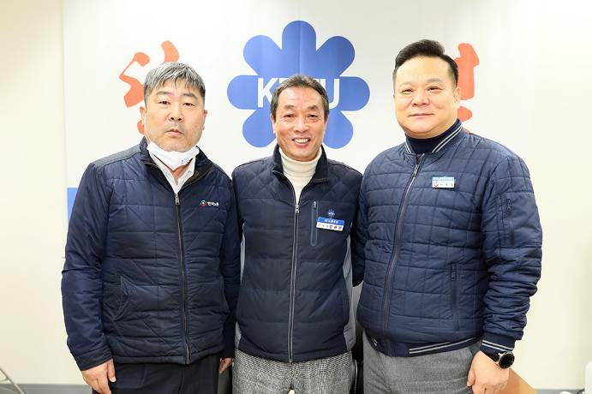
위원장, ‘코로나19’ 관련 담화문 발표
▲왼쪽부터 한국노총 김동명 위원장, KT노동조합 김해관 위원장, 한국노총 이동호 사무총장

